АДМИНИСТРАЦИЯ ЛЕНИНГРАДСКОЙ ОБЛАСТИ
КОМИТЕТ ПО КУЛЬТУРЕ ЛЕНИНГРАДСКОЙ ОБЛАСТИ

ПРИКАЗ

«___»____________2020 года №____________________

Санкт-Петербург

Об утверждении границ зон охраны объекта культурного наследия
регионального значения «Памятник Ленину В.И.»
по адресу: Ленинградская область, Волховский муниципальный район, г. Волхов, пл. Ленина, 1а, режимов использования земель и требований к градостроительным регламентам в границах данных зон

В соответствии со ст. ст. 9.2, 33, 34 Федерального закона от 25 июня 2002 года № 73-ФЗ «Об объектах культурного наследия (памятниках истории и культуры) народов Российской Федерации», Положением о зонах охраны объектов культурного наследия (памятниках истории и культуры) народов Российской Федерации, утвержденным постановлением Правительства Российской Федерации от 12 сентября 2015 года № 972, ст. ст. 4, 10 областного закона Ленинградской области от 25 декабря 2015 года № 140-оз «О государственной охране, сохранении, использовании и популяризации объектов культурного наследия (памятников истории и культуры) народов Российской Федерации, расположенных на территории Ленинградской области», п. 2.2.2. Положения о комитете по культуре Ленинградской области, утвержденного постановлением Правительства Ленинградской области от 24 октября 2017 года № 431, на основании проекта зон охраны объекта культурного наследия регионального значения «Памятник Ленину В.И.», расположенного по адресу: Ленинградская область, Волховский муниципальный район, г. Волхов, пл. Ленина, 1а, ГУП «Леноблинвентаризация», 2020 г., с учетом наличия положительного заключения государственной историко-культурной экспертизы проекта зон охраны, выполненной аттестованными экспертами: Вахрамеевой Т.И. (приказ Министерства культуры Российской Федерации от 26 апреля 2018 года № 580), Поддубной Н.Г. (приказ Министерства культуры Российской Федерации от 25 декабря 2019 года № 2032), Гуляевым В.Ф. (приказ Министерства культуры Российской Федерации от 17 июля 2019 года № 997), п р и к а з ы в а ю:
1. Утвердить границы зон охраны объекта культурного наследия регионального значения «Памятник Ленину В.И.» по адресу: Ленинградская область, Волховский муниципальный район, г. Волхов, пл. Ленина, 1а, согласно приложению № 1 к настоящему приказу.
2. Утвердить режимы использования земель и требования к градостроительным регламентам в границах зон охраны объекта культурного наследия регионального значения «Памятник Ленину В.И.» по адресу: Ленинградская область, Волховский муниципальный район, г. Волхов, пл. Ленина, 1а, согласно приложению № 2 к настоящему приказу.
3. Отделу по осуществлению полномочий Ленинградской области в сфере объектов культурного наследия департамента государственной охраны, сохранения и использования объектов культурного наследия комитета по культуре Ленинградской области:
- обеспечить внесение сведений об утвержденных зонах охраны объекта культурного наследия регионального значения «Памятник Ленину В.И.» по адресу: Ленинградская область, Волховский муниципальный район, г. Волхов, пл. Ленина, 1а, в единый государственный реестр объектов культурного наследия (памятников истории и культуры) народов Российской Федерации;
- направить сведения об утвержденных зонах охраны объекта культурного наследия регионального значения «Памятник Ленину В.И.» по адресу: Ленинградская область, Волховский муниципальный район, г. Волхов, пл. Ленина, 1а, в федеральный орган исполнительной власти, уполномоченный Правительством Российской Федерации на осуществление государственного кадастрового учета, государственной регистрации прав, ведение Единого государственного реестра недвижимости и предоставление сведений, содержащихся в Едином государственном реестре недвижимости, его территориальные органы в срок и в порядке, установленные действующим законодательством;
- направить копию настоящего приказа в соответствующий орган местного самоуправления городского округа или муниципального района, на территории которого расположены зоны охраны объекта культурного наследия, для размещения в информационной системе обеспечения градостроительной деятельности.
4. Убытки лицам, указанным в пункте 2 статьи 57.1 Земельного кодекса Российской Федерации, возмещаются в срок, установленный частью 11 статьи 57.1 Земельного кодекса Российской Федерации.
5. Убытки лицам, указанным в пункте 2 статьи 57.1 Земельного кодекса Российской Федерации, возмещаются органом, указанным в пункте 3 части 8 статьи 57.1 Земельного кодекса Российской Федерации.
6. Отделу взаимодействия с муниципальными образованиями, информатизации и организационной работы комитета по культуре Ленинградской области обеспечить размещение настоящего приказа на сайте комитета по культуре Ленинградской области в информационно-телекоммуникационной сети «Интернет».
7. Контроль за исполнением настоящего приказа возложить на заместителя председателя комитета по культуре Ленинградской области - начальника департамента государственной охраны, сохранения и использования объектов культурного наследия комитета по культуре Ленинградской области.
8. Настоящий приказ вступает в силу со дня его официального опубликования.

Председатель комитета В.О. Цой
Приложение № 1
к приказу комитета по культуре
Ленинградской области
от «___»________2020 г. №__________

Карта (схема) поворотных точек границ зон охраны объекта культурного наследия регионального значения «Памятник Ленину В.И.» по адресу: Ленинградская область, Волховский муниципальный район, г. Волхов, площадь Ленина, 1а

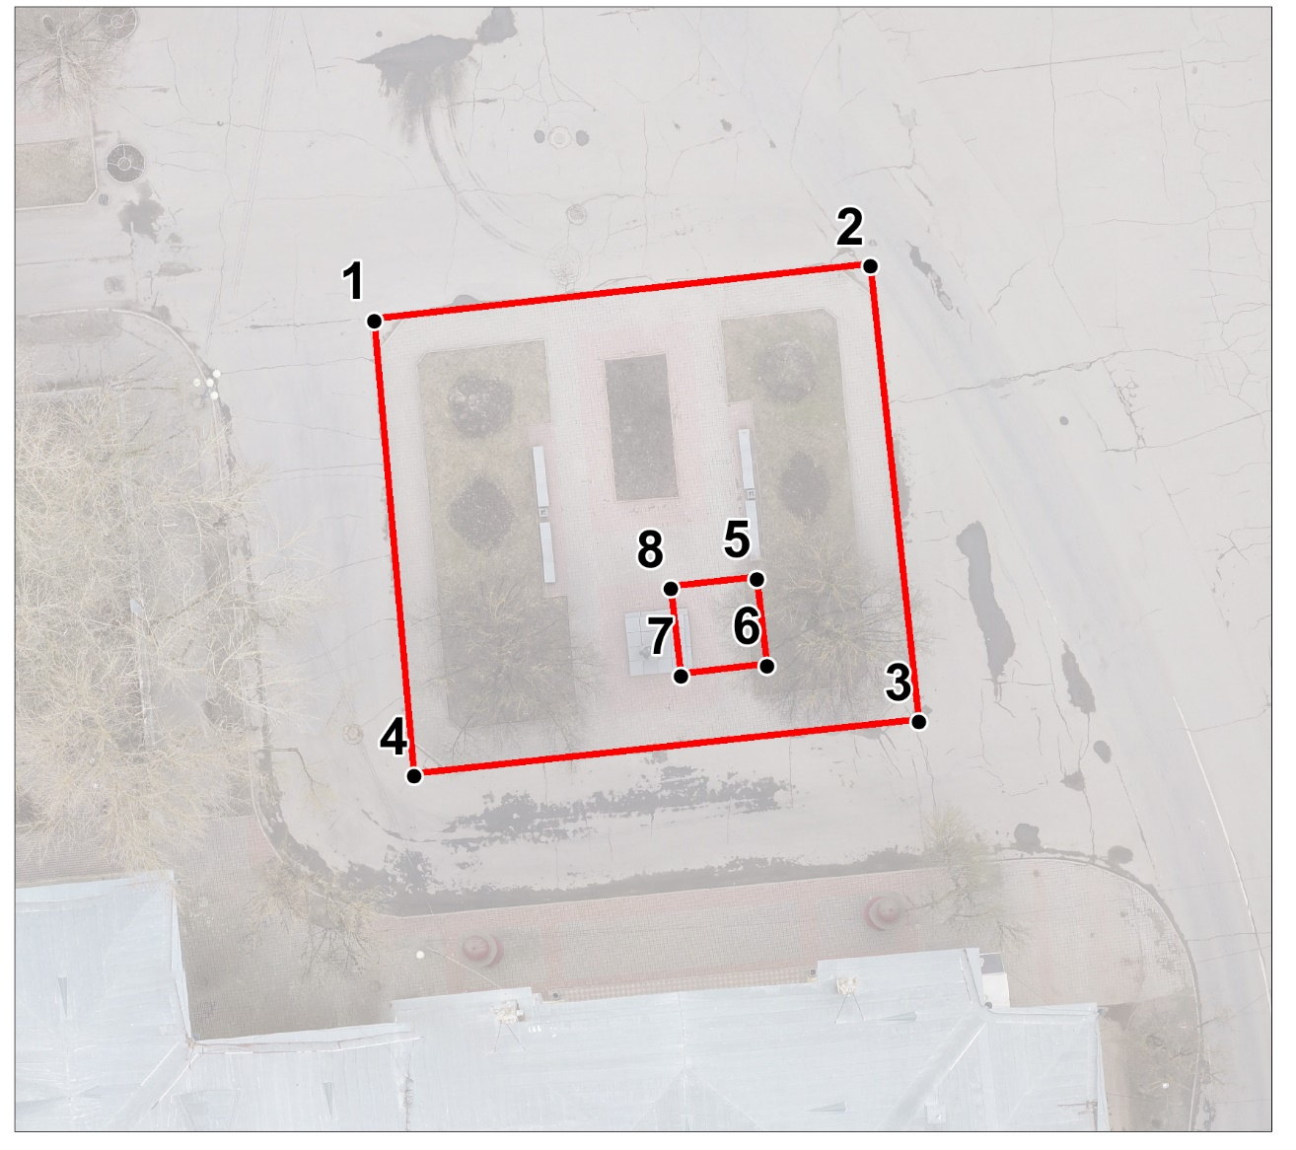

Масштаб 1:5000

Условные обозначения:

Граница охранной зоны объекта культурного наследия

Номер характерной точки (см. таблицу)

Текстовое описание местоположения границ охранной зоны (ОЗ)
Внешний контур:
От точки 1, расположенной у северо-западного угла площадки перед памятником, ближе к пересечению пр. Кировского и бульвара Чайковского, к точке 2 граница идёт по прямой в направлении с юго-запада на северо-восток. Граница проходит вдоль территории газонов, от точки 2 граница поворачивает под прямым углом на юго-восток и проходит к точке 3, расположенной ближе к углу здания с адресом пл. Ленина, 1, на его примыкании к пр. Кировскому, в направлении с северо-запада на юго-восток. Граница проходит вдоль не ограждённой территории газонов с высокоствольными деревьями, от точки 3 граница поворачивает под прямым углом на юго-запад и проходит к точке 4 в направлении с северо-востока на юго-запад. Граница проходит вдоль газона, от точки 4 граница поворачивает под прямым углом на северо-запад к точке 1 и проходит в направлении с юго-востока на северо-запад, где замыкается.
Внутренний контур:
Граница проходит от точки 5, расположенной у северо-восточного угла основания постамента, до точки 6 в направлении с северо-запада на юго-восток. Граница проходит вдоль основания постамента, от точки 6 до точки 7 в направлении с северо-востока на юго-запад. Граница проходит вдоль основания постамента, от точки 7 до точки 8 в направлении с юго-востока на северо-запад. Граница проходит вдоль основания постамента, от точки 8 до точки 5 в направлении с юго-запада на северо-восток, где замыкается.

Координаты характерных (поворотных) точек границ охранной зоны (ОЗ)
Номер характерной (поворотной) точки | Координаты поворотных точек в МСК - 47 (м)
 | Х | Y
1 | 2 | 3
1 | 432869,90 | 2328573,09
2 | 432873,08 | 2328602,15
3 | 432846,41 | 2328604,98
4 | 432843,24 | 2328575,43
5 | 432854,77 | 2328595,51
6 | 432849,68 | 2328596,10
7 | 432849,10 | 2328591,05
8 | 432854,19 | 2328590,47

Приложение № 2
к Приказу комитета по культуре
Ленинградской области
от «___»________2020 г. №__________

Режимы использования земель и требования к градостроительным регламентам в границах зон охраны объекта культурного наследия регионального значения «Памятник Ленину В.И.» по адресу: Ленинградская область, Волховский муниципальный район, г. Волхов, площадь Ленина, 1а
1. Режим использования земель и требования к градостроительным регламентам в границах охранной зоны (ОЗ).
1.1. Разрешается:
1.1.1. проведение работ по сохранению и регенерации историко-градостроительной и природной среды объекта культурного наследия, благоустройство в части ремонта, реконструкции и устройства инженерных сетей, наружного освещения, малых архитектурных форм, оборудования, предназначенного для санитарного содержания территории;
1.1.2. сохранение беспрепятственного зрительного восприятия объемно-пространственной композиции объекта культурного наследия;
1.1.3. озеленение территории, сохранение насаждений традиционных пород, формирующих ландшафт; проведение санитарных рубок древесно-кустарниковой растительности; соблюдение требований в области охраны окружающей среды, необходимых для обеспечения сохранности объекта культурного наследия в его историческом и ландшафтном окружении;
1.1.4. установка отдельно стоящих указателей расположения туристских ресурсов высотой не более двух метров;
1.1.5. проведение работ по благоустройству при устройстве новых и замене существующих пешеходных покрытий. При устройстве покрытий использовать современные мелкоштучные экологически безопасные материалы.

1.2. Запрещается:
1.2.1. строительство объектов капитального строительства;
1.2.2. прокладка инженерных коммуникаций наземным и надземным способами;
1.2.3. проведение работ, создающих динамические нагрузки на Объект культурного наследия и окружающую его историческую застройку;
1.2.4. использование земельных участков для размещения и эксплуатации высотных сооружений связи;
1.2.5. размещение рекламных конструкций (за исключением малогабаритных указателей расположения туристских ресурсов) на открытых пространствах и над улицами.

